L’Epée 1839 以 Métiers d’Art 高级艺术工艺重塑 La Regatta 的优雅律动

L’Epée 1839 通过一系列 Métiers d’Art 独件作品，重新演绎 La Regatta 的静谧优雅。每一件作品皆以大明火珐琅（Grand Feu enameling） 这一历久弥新的传统工艺为核心，呈现出截然不同的艺术表达。

La Regatta 采用立式座钟设计，造型纯粹而内敛，其修长纤细的轮廓源自竞赛划艇破水前行的线条。作品搭载 8 日动力储存与高精度机芯，其稳定而持久的运行状态，正如赛艇运动所体现的力量、耐力与高度自律的控制力。
钟体外壳全面覆以大明火珐琅，由世界知名的格鲁吉亚珐琅工坊 David Kakabadze Enamel 手工完成。该工坊以极其稀有且精湛的工艺闻名于世。在这一独特诠释中，珐琅工艺成为赛艇精神的自然延伸。正如船桨反复而流畅地划过水面，大明火珐琅同样是一项缓慢而严谨的过程，需要多次入窑烧制，考验耐心与精准的时机掌控。每一层珐琅都为表面带来更深的层次与饱满的质感，柔和地捕捉光线，宛如水面随船行节奏泛起的涟漪。
La Regatta 的设计初衷，是在快节奏的当代生活中引入一份宁静。其整套轮系沿单一垂直轴线排列，这一架构选择呼应了赛艇运动员笔直而稳定的姿态，以及团队协作时的高度一致性。位于钟体上下两端的发条盒与擒纵机构，在视觉与机械结构上形成平衡，正如船体在水面上的稳定状态。La Regatta 将运动精神与高级制表工艺融为一体，呈现出一件静谧之作，在这里，时间循着节奏与平衡前行，兼具精准与优雅。

大明火珐琅艺术
大明火珐琅是一项历史悠久且极具挑战性的传统工艺，完全依靠手工完成。其工序为在金属基底上反复施加多层彩色玻璃质珐琅，并在 700°C 至 750°C 的高温下多次烧制。每一次烧制都会增强色彩的深度、通透度与饱和度，同时也对操作者的精准度提出极高要求，因为每一次结果都不可复制。
大明火珐琅的文献记载可追溯至 8 世纪拜占庭与格鲁吉亚艺术，为这些当代创作奠定了深厚而连贯的历史根基。在 Time Fast D8 与 Regatta 上，珐琅表面进一步强化了作品的雕塑线条与体量感，在机械制表与手工艺术之间形成鲜明而和谐的对比。

每一件作品均围绕特定的珐琅技法与艺术灵感展开，赋予每一件作品独立的性格与表达：

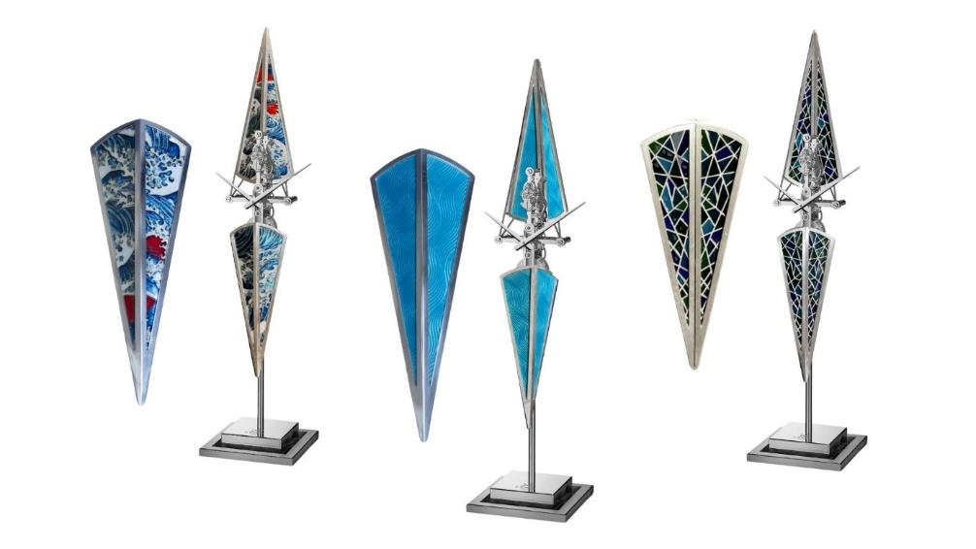

Regatta Umi - « 海 » （日语）
灵感源自日本浮世绘大师葛饰北斋画作中的海浪意象，该版本采用精细的掐丝珐琅（Cloisonné）工艺，精准捕捉海浪的节奏与力量。细致的掐丝结构勾勒出翻涌与破浪的动态，讲述着 La Regatta 直面自然力量的姿态，将其内在优雅转化为充满张力的海上英姿。
掐丝珐琅 (Cloisonné enameling)
该技法通常始于手工雕刻金属基底，刻画放射状线条或复杂曲线，再覆以透明珐琅以显现纹样。在掐丝珐琅中，直径细如发丝的金丝被弯折成微小格室，逐一填充不同颜色的珐琅。每一种色彩需在其对应的最佳温度下单独烧制。有些作品需要 12 至 15 次烧制，稍有时间偏差，便可能毁掉数日甚至数周的心血。

Regatta Prism
在这一版本的 La Regatta 中，透光珐琅（Plique-à-jour） 的图案赋予作品一种近似马赛克的动态节奏，与座钟纯净而垂直的结构形成鲜明对照。深邃的蓝色与绿色交错，令人联想到水面不断变化的光影反射；几何结构则呼应了赛艇运动的精准性与机械工程的严谨逻辑。该技法为作品注入更具表现力的视觉张力，同时保留其内在的平衡与纪律感。
透光珐琅 (Plique-à-jour enamelling)
透光珐琅被视为高级制表中最具挑战性的技法之一，灵感源自彩绘玻璃窗。工艺要求先制作极其精细的金属骨架，再将半透明珐琅填充其中，并在无实体背衬的情况下多次高温烧制。过程中，任何部件都有可能开裂、塌陷或变形，使每一件成功完成的作品都成为精准、耐心与技艺的结晶。最终呈现出罕见的光影、深度与通透效果。

Regatta Blue Horizon
该版本回归 La Regatta 的极简轮廓，并以机刻珐琅（Flinqué） 的深邃蓝色加以丰富。表面随光线变化而微妙流转，宛如船体切水前行，增强整体的动态视觉感受。
机刻珐琅 (Flinqué Enameling)
机刻珐琅是一项罕见的 Métiers d’Art 工艺，结合玑镂雕刻（guilloché）与半透明珐琅。精细雕刻的几何纹样被多层彩色珐琅覆盖，使底层装饰清晰可见，并赋予表面非凡的深度与光泽。该技法对精度要求极高，每一层珐琅都需多次高温烧制，几乎没有容错空间。

与 David Kakabadze Enamel 的合作
David Kakabadze Enamel 是一家位于格鲁吉亚第比利斯的家族珐琅工坊，由 David Kakabadze Jr. 创立，其为现代主义艺术家 David Kakabadze Sr. 的孙子。后者曾是画家、电影导演、舞台设计师及发明家，并发明无镜片立体电影技术。1919 至 1927 年间，他长期活跃于法国艺术界，其作品曾展出于巴黎独立沙龙，并被纽约布鲁克林博物馆收藏。
如今，David Kakabadze Enamel 因为全球多家顶级制表品牌制作座钟掐丝珐琅面板及腕表表盘而享誉国际。工坊精通所有主要珐琅技法，包括掐丝珐琅、绘画珐琅、透明珐琅、双面珐琅、雕刻、金属丝工艺与微马赛克，并擅长使用铂金、黄金、银与黄铜等材质。其创作横跨表盘、珠宝、装饰艺术与宗教艺术，每一件作品皆为独立完成的艺术杰作。

技术规格

REGATTA

独件作品 (Unique piece 1 of 1)：可按需定制

尺寸：高 518 毫米，底座 120 × 120 毫米
重量：1.75 公斤
显示：小时、分钟

机芯

L’Epée 1839 自制机芯
擒纵频率：2.5 Hz / 18,000 次振动每小时
宝石数：26 颗
动力储存：8 日
材质：镀钯黄铜、抛光不锈钢
摆轮防震：Incabloc 防震系统

材质与修饰

镀钯黄铜
不锈钢
铝
表面处理：抛光、缎面拉丝、喷砂

船桨组件

材质：珐琅，铜材，金丝

L'EPÉE 1839 —— 瑞士顶尖时钟制造品牌
L'Epée 作为卓越的钟表制造公司已逾180年历史。如今，它是瑞士唯一一家专业生产高端时钟的制造商。公司由奥古斯特·L'Epée于1839年在法国贝桑松地区创立，最初专注于生产音乐盒和腕表部件。即便在创始初期，该品牌便已是纯手工制作的代名词。
自1850年起，该制造商成为擒纵系统生产的领导者，并开始为闹钟、座钟及音乐腕表开发特殊调节器。它获得了广泛认可，并为特殊擒纵系统申请了多项专利，尤其应用于其防撞击、自动启动和恒定动力系统中。L'Epée 成为了多家著名时钟制造商的主要供应商，并随后在世界博览会上斩获多枚金奖。
二十世纪，公司的成功很大程度上归功于其卓越的旅行时钟。许多人将 L'Epée 品牌与有影响力的名流政要联系在一起。法国政府成员常以时钟馈赠尊贵宾客。当协和超音速飞机于1976年开始商业飞行时，L'Epée在客舱内安装了壁钟，为乘客提供时间显示。1994年，品牌通过建造世界上最大的摆钟——载入《吉尼斯世界纪录》的"巨型校正器"，展现了其挑战极限的追求。
L'Epée 1839 目前位于瑞士侏罗山脉的德莱蒙。在首席执行官阿尔诺·尼古拉斯的引领下，品牌开发了非凡的座钟系列，涵盖全系列精密时钟。

系列聚焦三大主题：
创意艺术 —— 优先考量艺术价值的作品，常与外部设计师合作开发，作为联合创作。这些时钟令最资深的收藏家也被惊艳、启发甚至感到震撼。它们专为那些有意或无意寻找独一无二非凡之物的人士而生。
当代时计 —— 具有现代设计的技术创作（如Le Duel、Duet等）以及极简前卫的款式（如La Tour），融合了逆跳秒针、动力储存显示、月相、陀飞轮、报时装置或万年历等复杂功能。
旅行座钟 —— 最后是经典的旅行钟，亦被称为"军官钟"。这些传承品牌历史底蕴的作品同样搭载了丰富的复杂功能：报时装置、三问、日历、月相、陀飞轮等。
所有作品均于内部设计制造。其技术造诣、形与功能的结合、超长动力储存以及非凡的打磨修饰，已成为品牌的标志性特征。

